**1 вариант**

1. Как называется максимальное отклонение маятника от положения равновесия?

А) амплитуда Б) период В) частота Г) фаза

1. Маятник совершает 16 колебаний за 20 секунд. Чему равен период колебаний?
2. Нитяной маятник совершает колебания между положениями 1 и 3 (см рис.). Как будет меняться потенциальная и кинетическая энергия маятника при его движении из положения 1 в положение 2?

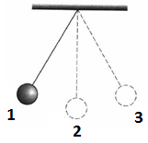

1. По графику колебаний определите амплитуду, период и частоту колебаний.

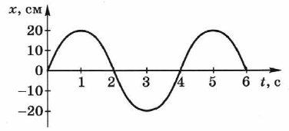

1. Определите частоту колебаний ветвей камертона, если он излучает волны длиной 20 см. Скорость распространения звука в воздухе 340 м/с.
2. Период колебаний конца веревки равен 0,4 с. Волна распространяется по веревке скоростью 4 м/с. Чему равна длина волны?
3. Как изменится частота колебаний нитяного маятника при увеличении длины нити в 3 раза?